Zapište prosím do sešitu
Zvětrávání
je proces, při kterém dochází k rozpadu hornin. Zvětrávání způsobuje např. voda, rozdílná teplota, led, sníh, vítr, kořeny rostlin. Horniny se během dlouhého období rozpadají na menší a menší části – zvětraliny (balvany, písek, prach).
Rychlost zvětrávání závisí na složení horniny (některé horniny jsou vůči působení vnějších vlivů odolnější, jiné méně odolné), na klimatických podmínkách (např. teplota, vlhkost) atd.
Zvětraliny jsou pak větrem, vodou, ledem, působením gravitace přemisťovány (transportovány) na jiná místa, kde se usazují a časem z nich vzniknou usazené horniny.
Mechanické rozrušování a následný přesun zvětralin se nazývá eroze (erozí není chemické rozpouštění hornin, tzv. koroze).
Druhy zvětrávání
1.fyzikální (mechanické)-působení tlaku,teploty,vody,ledu-hornina se např.rozpadne,ale nemění se chemické složení
2.chemické-dešťová voda společně s oxidem uhličitým rozpouští minerály a ty mění chem.složení-krasové jevy –jeskyně
3.biologické-působení mikroorganismů,kořenů rostlin
Někdy se mohou všechny 3 druhy prolínat
Prostudujte obrázky a zkuste určit o jaký druh zvětrávání se jedná,zapište do sešitu.Zkontrolujeme po návratu do školy
1.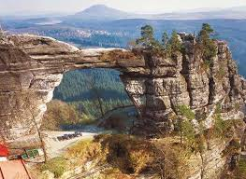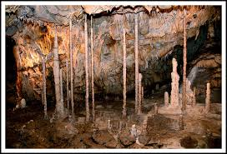2.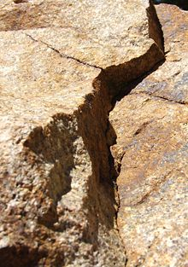 3. 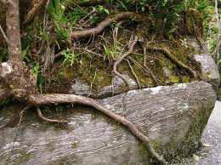4. 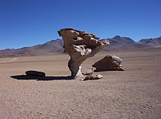5.
Praktický úkol zpracuj písemně do sešitu
Jaké zvětrávací pochody můžeš vidět z okna vašeho domu/bytu

Fyzikální zvětrávání Zaškrtneme zejména tehdy, pokud venku mrzne nebo taje. Důkazem mohou být např. pukliny v horninách.
Chemické zvětrávání Zaškrtneme zejména tehdy, pokud prší nebo je vlhko, ale i za sucha může voda v pórech hornin způsobovat zvětrávání (reaguje s CO2). Typické projevy jsou bílé skvrny na zdech, kde se rozpustil a uložil uhličitan vápenatý, nebo zčernalé povrchy (způsobené sulfidy železa), reakce soli v zimě na chodnících.
Biologické zvětrávání Zaškrtneme, pokud vidíme půdu nebo rostliny. Důkazem je právě půda (výsledek biologického zvětrávání). Vidět můžeme jako důkaz lišejníky (působí rozrušování horniny), kořeny rostlin – náletové byliny či dřeviny, i cestičky a chodbičky živočichů – i člověka.
Vodní eroze Zaškrtneme, pokud prší nebo je po dešti a samozřejmě tehdy, pokud máme výhled na řeku. Důkazem je jakýkoliv materiál unášený vodou.
Větrná eroze Zaškrtneme, pokud fouká vítr. Důkazem je cokoliv odnášené větrem (např. částečky prachu).
Gravitační eroze Zaškrtneme, pokud vidíme něco padat dolů (např. listí na podzim). Důkazem je pak tato padající věc.
Ledovcová eroze Viděli bychom pouze při výhledu na ledovec

